Дата проведення уроку : 23.04.2020
Група: М-6
Професія: муляр
Майстер в/н: Шкарупета Л.А. вайбер 0679821398
ел пошта skarupetalilia@gmail.com

Урок № 24

Тема уроку: Улаштування цементної стяжки горизонтальної гідроізоляції фундаментів рулонними матеріалами
Мета уроку:
Навчальна : Закріплення умінь та знань для розвитку навчальних, навчально- виробничих задач при улаштуванні цементної стяжки горизонтальної гідроізоляції фундаментів рулонними матеріалами
Виховна – виховати творче відношення до праці і навчання при улаштуванні цементної стяжки горизонтальної гідроізоляції фундаментів рулонними матеріалами
Розвиваюча - розвити свідому трудову дисципліну при улаштуванні цементної стяжки горизонтальної гідроізоляції фундаментів рулонними матеріалами
Дидактичне забезпечення уроку:
Картка –завдання для повторення пройденого матеріалу, опорний конспект, , картка –завдання для закріплення нового матеріалу, відеоролики
Структура уроку:
- Повторення пройденого матеріалу 8.00 – 9.30:
Для відновлення опорних знань та усвідомленого формування вмінь та навичок необхідно описати технологічний процес виконання розбирання кладки мостових опор за допомогою механізованого інструменту

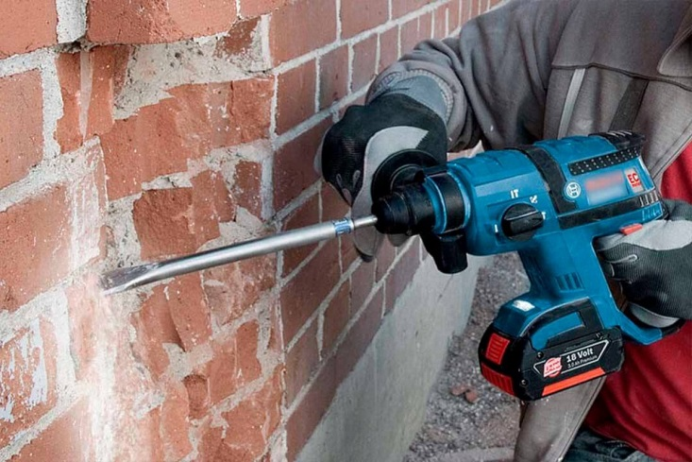

- Пояснення нового матеріалу 9.30 - 13.00

  - Інструктаж з ОП та БЖД

Безпека на виробництві забезпечується при точному дотриманні правил виконання робіт
Усі інструменти й пристосування необхідно використовувати відповідно до їхнього призначення. Перед роботою пересвідчитись, що інструменти справні: правильно й міцно насаджені на ручки, робочі поверхні інструментів рівні, без заусенців; ушкоджені або деформовані інструменти використовувати не можна.
Муляр повинен працювати в рукавицях, що охороняють шкіру від натирання.
Цементну кладку виконують на інвентарному риштуванні або настилу лісів. Ліси й подмості встановлюють на очищені, вирівняні поверхні. Особливу увагу приділяють тому, щоб стійки трубчастих лісів були правильно встановлені на ґрунт, ґрунт повинен бути щільно втрамбований. Забороняється встановлювати стійки на ґрунт, не очищений від снігу й льоду. Для рівномірного розподілу тиску під стійки укладають дерев'яні підбивки, перпендикулярно возведеній стіні (одна підбивка під дві стійки). Ліси й подмости не можна перевантажувати матеріалами понад установлену для даної конструкції розрахункового навантаження. Слід уникати концентрації матеріалів в одному місці. Матеріали укладають так, щоб вони не заважали проходу робітників і транспортуванню матеріалів
Між штабелями матеріалів і стіною залишають робочий прохід шириною не менш 60см.
Настили з інвентарних щитів, зшитих планками, на лісах і риштованні повинні бути рівними й без щілин. Зазор між стіною споруджуваного будинку й робочим настилом риштовання не повинен перевищувати 5див. Цей зазор потрібний для того, щоб, вилучивши схил нижче риштовання, можна було перевірити вертикальність возводимой кладки
Усі настили лісів і риштування висотою більш 1,1м, за винятком риштування суцільного, обгороджують поруччям висотою не менш 1,1м. Вони складаються зі стійок і прикріплених до них із внутрішньої сторони (не менш трьох) горизонтальних елементів: бортової дошки висотою 150мм, установлюваної впритул до настилу, проміжного елемента й поручня. Якщо поручень виготовлений з дошки, її потрібно обстругати . Бортову дошку ставлять для того, щоб не допустити падіння яких-небудь предметів з риштовання. Для підйому робітників на подмости встановлюють драбини з огородженнями (поруччям).
За станом лісів і риштування (з'єднань, кріплень, настилу й огороджень) установлюють систематичне спостереження. Щодня після закінчення роботи подмости очищають від сміття й перед початком, зміни їх перевіряють майстер, що керує відповідною ділянкою робіт на даному об'єкті, і бригадир
Цеглу піднімають на поверхи (підмости, ліси), як правило, пакетами на піддонах за допомогою футлярів, що виключають випадання цегл. У контейнерах і пакетах без піддонів допускається піднімати цегли лише за допомогою захоплень, що забезпечують безпеку ( за умови застосування пристосувань, що обгороджують пакет). Пристосування для підйому цегли (футляри, захоплення) повинні мати обладнання, що запобігають мимовільне розкриття цих обладнань під час підйому. Забороняється скидати з поверхів порожні футляри, захоплення, піддони; їх опускають краном
Кладку будь-якого ярусу стін виконують так, щоб рівень її після кожного перемощування риштовання був на 70див вище рівня робочого настилу або перекриття. Нижче цього рівня муляри працюють у запобіжних поясах, які пристібають до конструкцій, або периметр кладки обгороджують захисними сітками
На стінах не можна залишати матеріали, інструменти, будівельне сміття, тому що вони можуть упасти на людей, що перебувають внизу
Карнизи, що виступають за площину стіни більш ніж на 30див, викладають із зовнішніх лісів або з інвентарного випускного риштовання, ширина настилу яких повинна бути на 60див більш ширини карниза. При цьому матеріали розташовують на внутрішніх настилах, а муляри працюють, перебуваючи на зовнішніх лісах
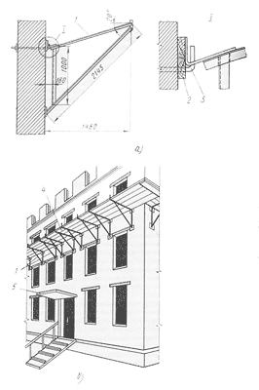
Рис. 76. Захисні козирки:
а - схема кріплення кронштейна, б - схема установки козирка й навіси;
1 - кронштейн, 2 - дошка, 3 - сталевий гак, 4 - козирок, 5 навіс
При кладці стін висотою більш 7м по всьому периметру будинку влаштовують зовнішні інвентарні захисні козирки у вигляді настилу на кронштейнах (мал. 76). Кронштейни 1 навішують на сталеві гаки 3, забиті в кладку в міру її зведення. Ширина козирка не менше 1,5м, зовнішній кут підйому 20°. При обладнанні козирків дотримують наступних вимог: перший ряд козирків 4 установлюють на висоті не більш 6м від землі, і залишають до зведення кладки стін на всю висоту. Другий ряд козирків, виготовлений суцільним настилом, або із сітчастих матеріалів із гніздом не більш 50X50мм, - на висоті 6...7м над першим рядом козирків, а потім по ходу кладки переставляють через кожні 6...7м.
Робітники монтують захисні козирки в запобіжних поясах. Забороняється ходити по козирках, а також використовувати їх як риштовання й для складання матеріалів. Без захисних козирків 4 можна вести кладку стін будинків висотою не більш 7м, але при цьому на землі по периметру будинку влаштовують огородження на відстані не менш 1,5м від стіни
При кладці стін із внутрішнього риштовання над входами в сходові клітки влаштовують постійні навіси 5 (мал. 76, б) розміром не менш 2X2м.
Шви розшивають із перекриттів або з риштування після укладання кожного ряду. Під час виконання цієї операції забороняється перебувати на стіні

  - Організація робочого місця
Рулонний килим гідроізоляції наклеюють після підготовки основи змітання пилу, висушування і ґрунтування (під обклеювання). Бітумну мастику попередньо нагрівають у спеціальній установці до робочої температури (180-200°С) і подають у бачках з кришкою на робоче місце, інколи за допомогою візка (рис. 1).
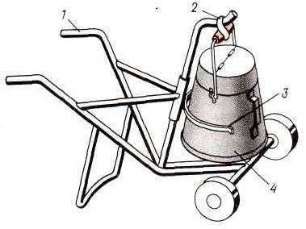
Рис 1 ВІЗОК ДЛЯ ТРАНСПОРТУВАННЯ МАСТИКИ
1 — візок; 2 - крюк для підвішування бачка; 3 — тримач, 4 — бачок з мастикою
Матеріали, інструменти, при пристосування розташовують за фронтом робіт. Рулонний килим приклеюють на основу після його очищення від пилу і по-сипки. Виконують роботи му-ляри 2, 3, і 4 розрядів.
Послідовність виконання операцій. Установку заправляють гарячою мастикою, розташовують у робочій зоні й підключають до електромережі. До місця виконання робіт підносять рулонні матеріали, визначають місце наклеювання, приміряють і розгортають рулон. Приклеюють кінці полотнища на 1 м для фіксації. Після згортання рулонів наносять бітумну мастику, наклеюють, розгладжують і накочують полотнища. При малих об'ємах робіт гідроізоляцію виконують два робітники 2-го і 3-го розряду.
Гідроізоляційні роботи вважаються роботами з підвищеною небезпекою. Щоб запобігти нещасним випадкам, при гідроізоляційних роботах необхідно дотримуватися певних вимог і правил техніки безпеки.
1. Приготування і розігрівання бітумних мастик здійснювати у спеціальних або в пересувних бітумо'варильних котлах, забезпечених комплектом протипожежних засобів.
2. Розігрівати бітум на відстані не ближче 50 м від вогненебезпечних будівництв і не ближче 1,5 м від бровок котловану.
3. Шматки бітуму завантажують у варильний котел, опускають по борту казана, щоб не допустити бризгів.
4. У котел опускати сухий наповнювач.
5. Котел заповнювати не більше 3/4 його об'єму.
6. Приготовлену мастику перемішувати веслом-мішал-кою.
7. Сторонні домішки з розігрітої мастики видаляють ковшем-сіткою
8. Транспортувати гарячу мастику до робочого місця у металевих бачках
9. Робітники, які виконують гідроізоляційні роботи із застосуванням гарячої мастики, забезпечуються спецодягом і захисними окулярами.
10. До наклеювання рулонного килиму допускаються робітники, що пройшли відповідний інструктаж з техніки і пожежної безпеки.

  - Опис технологічного процесу
Горизонтальна гідроізоляція — це прошарок з цементної або асфальтової стяжкистяжки або рулонних матеріалів, укладених по горизонтальній поверхні.
При влаштуванні гідроізоляції з цементного розчину або асфальту (мал. 1):
- викладають до проектної відмітки фундаменти або стіни (ділянка ׀);
- заповнюють розчином вертикальні шви в кладці (ділянка II);
-укладають шар цементного розчину з ущільнюючими добавками товщиною 20...30 мм або шар асфальту завтовшки 15...20 мм (ділянка III);
- продовжують кладку, укладаючи перший ряд цегли на шар розчину (ділянка IV).
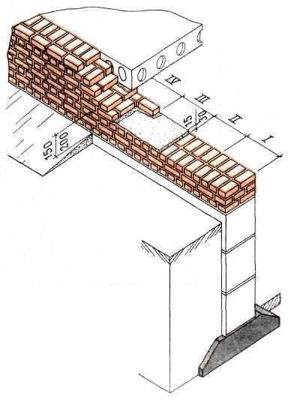
Рис 1 ГІДРОІЗОЛЯЦІЯ З ЦЕМЕНТНОГО РОЗЧИНУ АБО АСФАЛЬТУ
׀-׀ν ділянки; I – завершення кладки на проектній відмітці; ׀׀ — заповнення розчином вертикальних швів;׀׀׀ - укладка стяжки з шару асфальту або розчину ; IV - продовження кладки
При влаштуванні гідроізоляції з двох шарів толю (мал. 2):
- завершують кладку на відмітці, вказаній в проекті (ділянка I);
- заповнюють розчином вертикальні шви, вирівнюють поверхню кладки (ділянка II);
- розстилають насухо по підготовленій поверхні два шари толю (ділянки III —IV|).
- потім продовжують кладку наступних ярусів стіни (ділянка V).
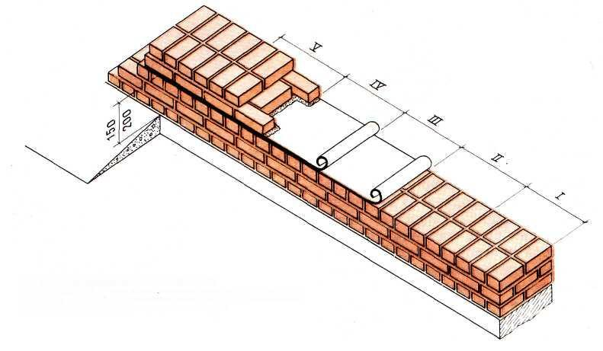
Рис 2 ГІДРОІЗОЛЯЦІЯ З ДВОХ ШАРІВ ТОЛЮ
׀-׀ν ділянки; I — завершення кладки на проектній відмітці; ІІ — заповнення розчином вертикальних швів;ІІІ-Іν— розкочування "насухо" двох шарів толю; ν— продовження кладки
Гідроізоляцію з руберойду і інших рулонних матеріалів (мал.3 ) укладають на відмітці, встановленій проектом (ділянка I). Заздалегідь поверхню кладки вирівнюють шаром розчину (ділянка II).
По затверділій стяжці наносять шар бітумної мастики завтовшки 3 мм і наклеюють рулонну ізоляцію (ділянка III). Наступний шар ізоляції також наклеюють бітумною мастикою (ділянка IV).
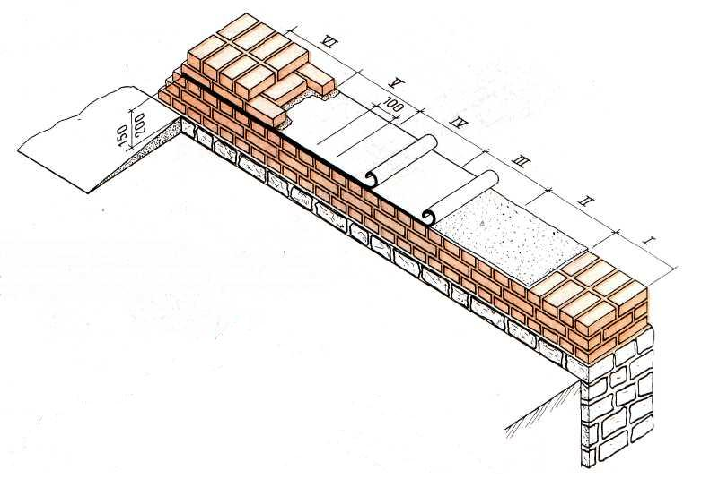
Рис 3 ГІДРОІЗОЛЯЦІЯ З РУБЕРОЇДУ
׀-ν׀ — ділянки; 1 — завершення кладки на проектній відмітці;׀׀ - вирівнювання поверхні стяжкою розчину;׀׀׀ - наклейка на бітумну мастику першого шару рулонної ізоляції; ׀ν – наклейка другого шару ізоляції; ν— стиковка з розкочуваних полотнищ;ν׀- продовження кладки
Роботи ведуть безперервно на ділянках довжиною 0,5... 1 м. У місцях стиків полотнища рулонної ізоляції з’єднують внахлист на довжині 100 мм (ділянка I). Верхній шар ізоляції ґрунтують (покривають) бітумною мастикою і продовжують кладку (ділянка VI).

У сучасному будівництві для гідроізоляції конструкцій використовують нові гідроізоляційні матеріали.
Найпоширенішим видом гідроізоляції є рулонні матеріали мембранного типу — це матеріали на модифікованій бітумній основі, армовані склосіткою, склоповстю або поліестеровим поролоном. Як модифікатори використовують атактичний поліпропілен, стирол-бутадіенстирен, поліо-лефін.
Гідроізоляційний матеріал на цементно-мінеральній основі — це цементні розчини і бетони з різними мінеральними добавками (рідке скло, силікатні фарби тощо).
Гідроізоляційні матеріали на полімерцементній основі (CR 65; CR 66; CL50) — це цементні розчини з добавками полімерів (латексів, вініл ацетатних, поліуретанових емульсій або синтетичних смол).
Полімерні гідроізоляційні матеріали (CL 51) —це акрилові, поліуретанові, силіконові, епоксидні композиції.
Бітумно-полімерні гідроізоляційні матеріали - це композиції на основі бітумів, модифікованих полімерами і каучуками.
Технологія виконання гідроізоляційних робіт
Поверхні будівельних конструкцій, призначені для нанесення гідроізоляції, мають бути незамороженими, жорсткими, плоскими, не містити порожнин, незакритих тріщин, задирок і забруднень.
Для нанесення полімерцементної гідроізоляції основа має бути рівною, чистою, шорсткою, сильно змоченою водою або заґрунтованою. Роботи з улаштування гідроізоляції виконують у такій послідовності:
- - підготовка поверхні;
- - ґрунтування ґрунтовкою Ceresit CT17 за допомогою розпилювача або щітки;
- - приготування розчинової суміші з Ceresit CR 65;
- - нанесення першого шару гідроізоляції в одному напрямку;
- - нанесення другого шару гідроізоляції в напрямку, перпендикулярному до першого;
- - за потреби наносять третій шар гідроізоляційної суміші;
- - нанесення захисного або декоративного покриття;
- - герметизація деформаційних швів.
Суху суміш всипати у чисту воду температурою + 15— +20°С й інтенсивно перемішувати до отримання однорідної маси за допомогою низькообертового дриля з насадкою (не більш, ніж 600 об. хв) . Співвідношення сухої суміші і води від 2,5:1 до 3:1. Розчинну суміш витримують протягом 5 хв ("дозрівання") після чого знову перемішують.
Розчинову суміш наносять на підготовлену поверхню рівномірним шаром за допомогою жорсткої щітки в одному напрямку.
Другий шар гідроізоляції наносять через 3 доби в перпендикулярному до першого шару напрямку.

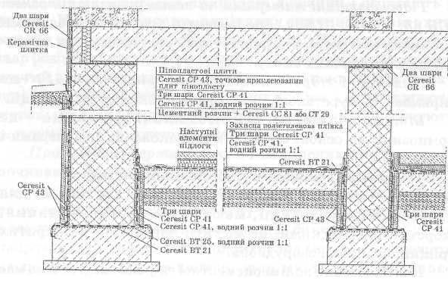
Рис. 1. Схема стикувань гідроізоляції фундаменту, стін й підлоги
При влаштуванні гідроізоляції із полімерних композицій Ceresit СЕ 49 змішують їх (компоненти смоли і отвердника співвідношенні 1:1), перемішують і впродовж 45 хв використовують. Ґрунтовку використовують Ceresit СЕ 50. У разі потрапляння ґрунтовки в очі потрібно негайно промити водою і звернутися до лікаря.
При влаштуванні гідроізоляції з бітумно-полімерних мастик ґрунтовку використовують Ceresit CP 41, яку розбавляють чистою водою у співвідношення від 1:4 до 1:8. Ґрунтовку наносять щіткою або квачем, а шпаклювальну розчинову суміш за допомогою металевого шпателя або металевої терки. Схеми стикувань гідроізоляції фундаменту, стін і підлоги наведені на рис. 1.

Навчальний елемент
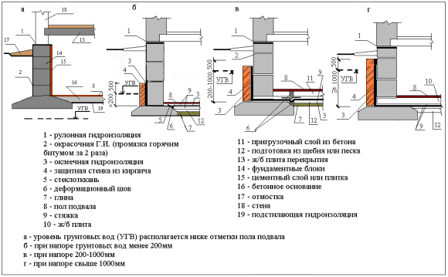
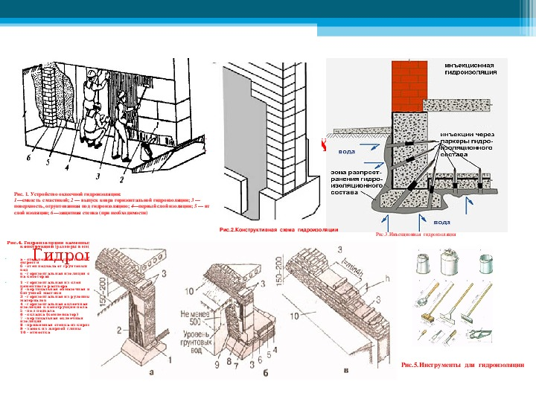

- Закріплення нового матеріалу 13.00-14.30
Опишіть технологічний процес горизонтальної гідроізоляції рулонними матеріалами.

Відеоролик за посиланням : https://youtu.be/xtuUal8nu0U

- Домашнє завдання:
- Підготувати реферат за темою : «Улаштування горизонтальної гідроізоляції рулонними матеріалами»

Відповіді надсилати
23.04.2020 року з 13.00 -14.30
на вайбер 0679821398 та ел. пошту skarupetalilia@gmail.com

Майстер виробничого навчання: Л.А.Шкарупета

